ЧТОБЫ РЕБЁНОК РОС ЗДОРОВЫМ.
Дошкольный период детства – пора интенсивных накоплений физических, умственных и духовных сил. В это время происходит бурный рост всего организма, развитие мозга и связанное с этим усложнение процессов высшей нервной деятельности. У малыша повышается чувствительность к сигналам внешнего мира, возможность их анализа и синтеза; прокладываются новые связи в коре больших полушарий, идёт усиленное накопление запаса впечатлений и представлений. Очень важно, чтобы с первых дней жизни у ребёнка формировались привычки, способствующие правильному развитию. Они формируются при условии соблюдения режима, в режимных процессах.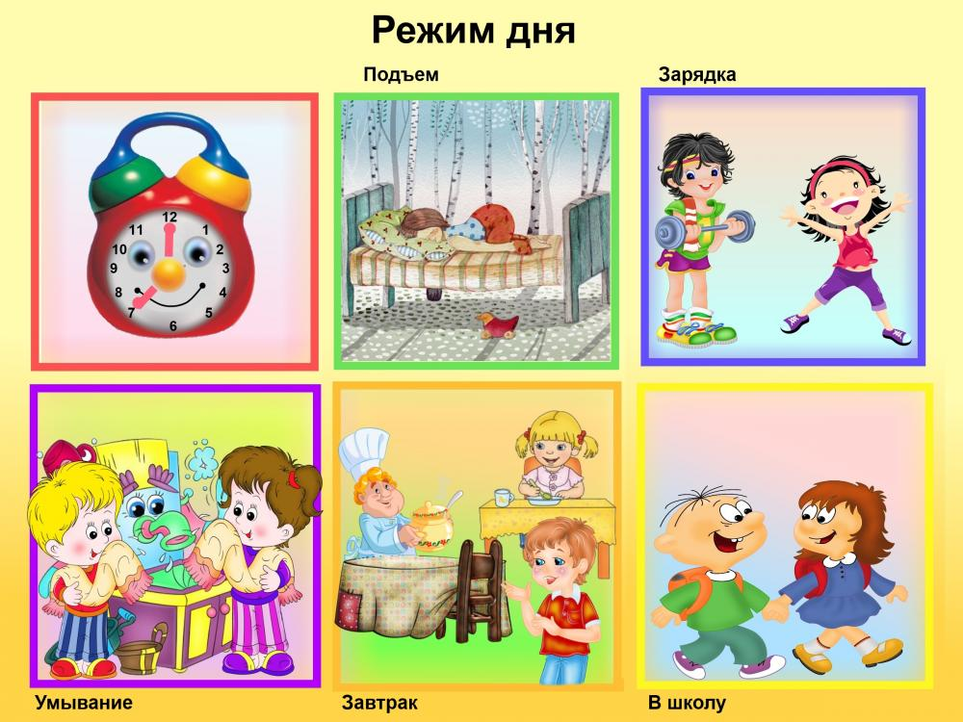С первых дней жизни у ребёнка вырабатываются условные рефлексы, в том числе и на время, поэтому очень важно ввести малыша в ритм сна и бодрствования, кормления в определённые часы. Когда сформирован рефлекс на определённое время спать в определённые часы, ребёнка не надо будет укачивать. Укачивание – это определённый раздражитель нервной системы. Режим способствует правильному функционированию внутренних органов. Правильный режим обеспечивает уравновешенное, бодрое состояние ребёнка, предохраняет нервную систему от переутомления, создаёт благоприятные условия для физического и психического развития малыша. С самого раннего возраста ребёнка следует приучать к чёткому выполнению правил жизни семьи - это прежде всего режим. Режим содействует порядку в доме, организует детское поведение. Своеволие ребёнку легче проявить в доме, где он может рассчитывать на «случай», оправдывающий его непослушание. В каждой семье должен существовать такой порядок, чтобы малейшее нарушение режима было обязательно отмечено. Это нужно делать с самого малого возраста ребёнка. Режим имеет исключительное значение как дисциплинирующий фактор поведения детей. Режим дня предусматривает также создание оптимальных гигиенических условий жизни детей: содержать помещения в чистоте, поддерживать правильный температурный и воздушный режим, достаточную освещённость помещений, одежда должна соответствовать возрасту и сезону. Особое внимание надо обращать и на усиление двигательной активности. При назначении режима учитываются возрастные особенности высшей нервной деятельности, индивидуальные особенности малыша, особые его состояния, т.е. периоды болезни и выздоровления, условия жизни дома, время года и др. Переводить ребёнка на следующий возрастной режим надо постепенно, осторожно, если его организм подготовлен к этому. Большое значение в режиме для детей дошкольного возраста придаётся трудовому воспитанию. Виды детского труда разнообразны. Трудовое воспитание малышей выражается в формировании навыков самообслуживания, элементарной помощи взрослым. Кормление ребёнка также должно происходить по режиму. Пища ребёнка должна быть умеренной по объёму, полноценна по химическому составу и калорийности, разнообразна по набору блюд. Пища съеденная ребёнком без удовольствия, механически, усваивается плохо. Кроме того, если ребёнок каждый раз вынужден есть по принуждению, то у него может сформироваться отрицательное отношение к еде. Постоянные упрашивания, замечания вызывают у ребёнка неприятные эмоции. Если же подобная ситуация повторяется изо дня в день, то неприятные чувства, связанные с едой, «запоминаются». В результате физиологический механизм аппетита бывает настолько глубоко повреждён, что вместо естественного чувства голода у ребёнка появляется отвращение к пище при одном её виде. Одинаково вредно и недостаточное, и избыточное питание. Каждодневная прогулка детей имеет благоприятное влияние на развитие ребёнка. Ребёнок гуляет с удовольствием, если он не скучает от бездеятельности. Игры, наблюдения за природой, птицами, животными, за явлениями окружающей жизни, общение со сверстниками, посильный труд в природе, спортивные развлечения – всё это обогащает прогулку детей на воздухе. 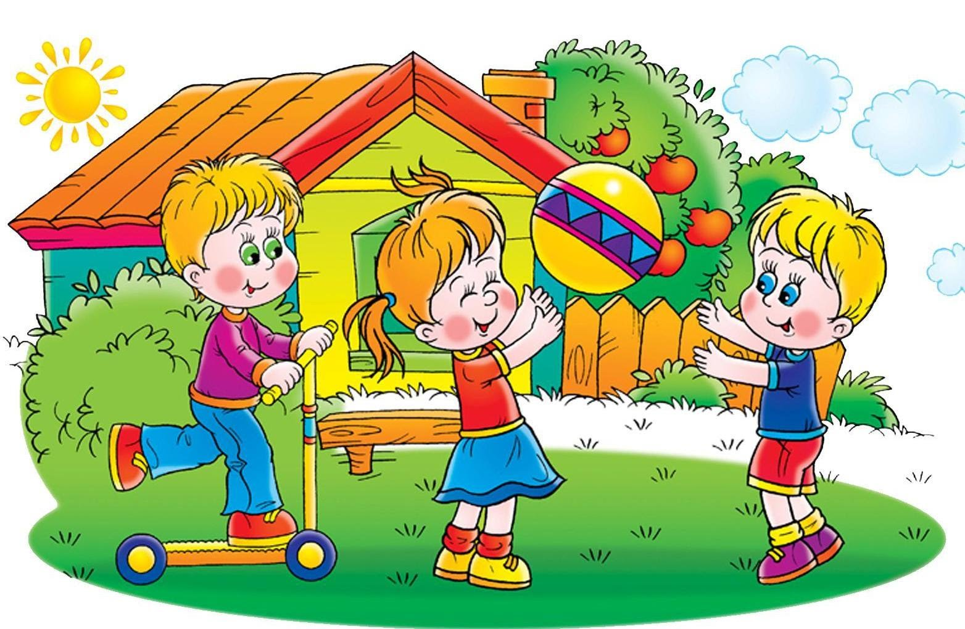От взрослого зависит, каким содержанием наполнить детскую прогулку соответственно сезону, возрасту ребёнка, его физического состояния, местных условий. Прогулка не только оздоровительный фактор, но и фактор воспитывающий. Важно руководить детской деятельностью на свежем воздухе. Необходимо следить за физиологической нагрузкой, сменой подвижных игр и занятий с менее подвижными. Разнообразить игры с трудом, с наблюдениями за окружающим. Оберегая здоровье детей, необходимо воспитывать у детей гигиенические навыки. Детей надо учить самостоятельно следить за чистотой рук, одежды, ежедневно чистить зубы, а после еды полоскать рот кипячёной водой. Важно, чтобы ребёнок испытывал необходимость быть причёсанным, опрятным, чистым, аккуратным. Привычки личной гигиены всегда тесно связаны со здоровьем ребёнка. В чистоте, опрятности, аккуратности залог здоровья и красоты.

